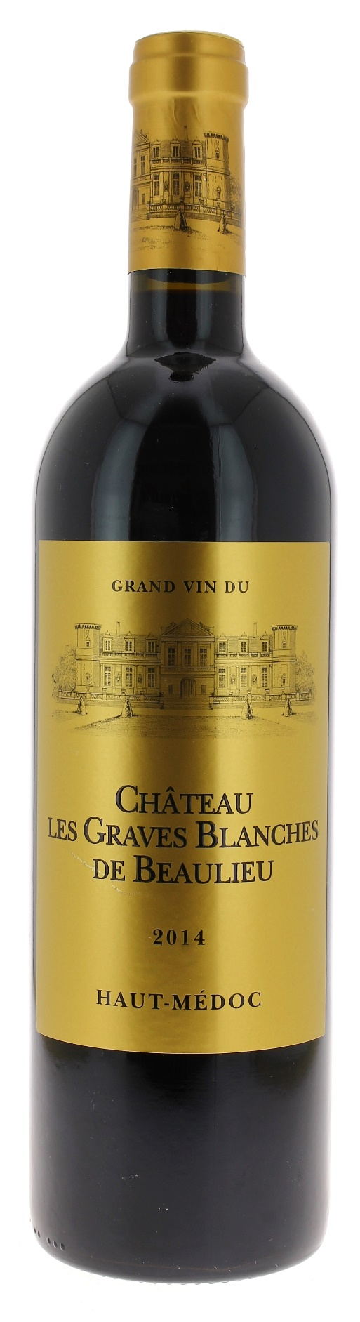

13°

CHÂTEAU
LES GRAVES BLANCHES DE BEAULIEU 2014

AOC HAUT-MEDOC

Anne-Marie ROI
Vigneron Récoltant

LE VIGNOBLE :
Nature des sols : Argilo calcaire et graveleux
Age du vignoble : 30 ans
Encépagement : 60% merlot
40% cabernet sauvignon
.

DEGUSTATION & CONSERVATION :
Commentaire de dégustation :
Vin d’une grande finesse et d’une grande complexité aromatique, proche de ses illustres voisins : « les Saint-Estèphe ».

Dégustation : entre 16°C et 18°C
Vieillissement : 3 à 10 ans
Accords mets vins : bœuf, canard, gibiers, fromages.

PALLETISATION :
Dimensions palette : 1200/800/1380 mm
Dimension carton : 302/236/152 mm
Poids du carton : 7.00 kg
Bouteilles/carton : 6 export/alvéoles
Bouteilles/palette : 600

Gencod Bouteille : 3 700 678 001 633
Gencod carton : 3 700 678 001 640

